DOKUMEN
SPESIFIKASI KEBUTUHAN PERANGKAT LUNAK
SISTEM HEREGISTRASI ONLINE UNS

untuk:
Final Project Mata Kuliah
Rekayasa Perangkat Lunak (RPL)



Dipersiapkan oleh:

Ajisaka Nugraha (M0514006)
Umu Amanah Nur R (M0514050)
Zainul Ihsan Abdul. H (M0514056)

Program Studi Informatika – Universitas Sebelas Maret (UNS)
Surakarta
DAFTAR PERUBAHAN
Revisi | Deskripsi
A
B
C
D
E
F
G

INDEX  TGL | A | B | C | D | E | F | G
Ditulis oleh
Diperiksa oleh
Disetujui oleh

Daftar Halaman Perubahan
Halaman | Revisi | Halaman | Revisi

Daftar Isi

Daftar Isi 4
Daftar Tabel 6
1 Pendahuluan 8
1.1 Tujuan Penulisan Dokumen 8
1.2 Lingkup Masalah 8
1.3 Definisi dan Istilah 8
1.4 Aturan Penamaan dan Penomoran 8
Tabel 1 Aturan Penamaan dan Penomoran 8
1.5 Referensi 8
2 Deskripsi Umum Perangkat Lunak 9
2.1 Deskripsi Umum Sistem 9
2.2 Fungsi Produk 9
2.3 Karakteristik Pengguna 9
Tabel 2 Karakteristik Pengguna 9
2.4 Batasan 9
2.5 Lingkungan Operasi 10
3 Deskripsi Umum Kebutuhan 10
3.1 Kebutuhan antarmuka eksternal 10
3.1.1 Antarmuka pengguna 10
3.1.2 Antarmuka perangkat keras 10
3.1.3 Antarmuka perangkat lunak 10
3.1.4 Antarmuka komunikasi 10
3.2 Deskripsi Fungsional 11
3.2.1 Use Case Diagram 11
3.2.2 Fungsi 1: Login 11
3.2.2.1 Skenario: Use Case Login Mahasiswa 12
3.2.2.2 Diagram Aktivitas: Login 12
3.2.2.3 Diagram Sekuens: Login 13
3.2.2.4 Diagram Collaboration: Login 13
3.2.2.5 Diagram Kelas: Login 14
3.2.3 Fungsi 2: Melakukan pemindahan status semester aktif 14
3.2.3.1 Skenario: Use case melakukan pemindahan status semester aktif 15
3.2.3.2 Diagram Aktifitas: Melakukan pemindahan status semester aktif 15
3.2.3.3 Diagram Sekuens: Melakukan pemindahan status semester aktif 16
3.2.3.4 Diagram Collaboration: Melakukan pemindahan status semester aktif 16
3.2.3.5 Diagram Kelas: Melakukan pemindahan status semester aktif 17
3.2.4 Fungsi 3: Mengubah Status Registrasi Mahasiswa 17
3.2.4.1 Skenario: Use case mengubah status registrasi mahasiswa 17
3.2.4.2 Diagram Aktifitas: Mengubah Status Registrasi Mahasiswa 18
3.2.4.3 Diagram Sekuens: Mengubah status registrasi mahasiswa 18
3.2.4.4 Diagram Collaboration: Mengubah status registrasi mahasiswa 19
3.2.4.5 Diagram Kelas: Mengubah Status Registrasi Mahasiswa 19
3.2.5 Fungsi 4: Menginputkan data tagihan mahasiswa 20
3.2.5.1 Skenario: Use case menginputkan data tagihan mahasiswa 20
3.2.5.2 Diagram Aktifitas: Menginputkan data tagihan mahasiswa 20
3.2.5.3 Diagram Sekuens: Menginputkan data tagihan 21
3.2.5.4 Diagram Collaboration: Menginputkan data tagihan mahasiswa 21
3.2.5.5 Diagram Kelas: Menginputkan data tagihan mahasiswa 22
3.2.6 Fungsi 5: Merubah status pembayaran mahasiswa 22
3.2.6.1 Skenario: Use case menrubah status pembayaran mahasiswa 22
3.2.6.2 Diagram Aktifitas: Merubah status pembayaran mahasiswa 23
3.2.6.3 Diagram Sekuens: Merubah status pembayaran mahasiswa 23
3.2.6.4 Diagram Collaboration: Merubah status pembayaran mahasiswa 24
3.2.6.5 Diagram Kelas: Merubah status pembayaran mahasiswa 24
3.2.7 Fungsi 6: Mengecek besar tagihan yang harus dibayar 25
3.2.7.1 Skenario: Use case mengecek besar tagihan yang harus dibayar 25
3.2.7.2 Diagram Aktifitas: Mengecek besar tagihan yang harus dibayar 25
3.2.7.3 Diagram Sekuens: Mengecek besar tagihan yang harus dibayar 26
3.2.7.4 Diagram Collaboration: Mengecek besar tagihan yang harus dibayar 26
3.2.7.5 Diagram Kelas: Mengecek besar tagihan yang harus dibayar 27
3.2.8 Fungsi 7: Melakukan registrasi 27
3.2.8.1 Skenario: Use case melakukan registrasi 28
3.2.8.2 Diagram Aktifitas: Melakukan registrasi 28
3.2.8.3 Diagram Sekuens: Melakukan registrasi 29
3.2.8.4 Diagram Collaboration: Melakukan registrasi 29
3.2.8.5 Diagram Kelas: Melakukan registrasi 30
3.2.9 Fungsi 8: Mengecek status registrasi 30
3.2.9.1 Skenario: Use case Mengecek status registrasi 31
3.2.9.2 Diagram Aktifitas: Mengecek status registrasi 31
3.2.9.3 Diagram Sekuens: Mengecek status registrasi 32
3.2.9.4 Diagram Collaboration: Mengecek status registrasi 32
3.2.9.5 Diagram Kelas: Mengecek status registrasi 33
3.3 Deskripsi Kelas-kelas Global 35
3.4 Ringkasan Kebutuhan 35
3.4.1 Ringkasan Kebutuhan Fungsional 35
3.4.2 Ringkasan Kebutuhan Non Fungsional 36

Daftar Tabel
Tabel 1 Aturan Penamaan dan Penomoran 3
Tabel 2 Karakteristik Pengguna 3
Tabel 3 Fungsi Login 3
Tabel 4 Scenario Use Case Login 3
Tabel 5 Fungsi Melakukan Pemindahan Status Semester Aktif 3
Tabel 6 Skenario Use Case Melakukan Pemindahan Status Semester Aktif 3
Tabel 7 Fungsi Mengubah Status Registrasi Mahasiswa 3
Tabel 8 Skenario Use Case Mengubah Status Registrasi Mahasiswa 3
Tabel 9 Fungsi Menginputkan data tagihan mahasiswa 3
Tabel 10 Skenario Use Case Menginputkan data tagihan mahasiswa 3
Tabel 11 Fungsi Merubah Status Pembayaran Mahasiswa 3
Tabel 12 Skenario Use Case Merubah Status Pembayaran Mahasiswa 3
Tabel 13 Fungsi Mengecek besar tagihan yang harus dibayar 3
Tabel 14 Skenario Use Case Mengecek besar tagihan yang harus dibayar 3
Tabel 15 Fungsi Melakukan Registrasi 3
Tabel 16 Skenario Use Case Melakukan Registrasi 3
Tabel 17 Fungsi Mengecek Status Registrasi 3
Tabel 18 Skenario Use Case Mengecek Status Registrasi 3
Tabel 19 Deskripsi Kelas Pengendali 3
Tabel 20 Deskripsi Kelas Entity (Persisten) 3
Tabel 21 Deskripsi Kelas Boundary 3
Tabel 22 Ringkasan Kebutuhan Fungsional 3
Tabel 23 Ringkasan Kebutuhan Non Fungsional 3

Daftar Gambar
Gambar 1 Use Case Diagram 3
Gambar 2 Diagram Aktifitas Login 3
Gambar 3 Diagram Sekuens Login 3
Gambar 4 Diagram Collaboratio Login 3
Gambar 5 Diagram Kelas Login 3
Gambar 6 Diagram Aktifitas Melakukan Pemindahan Status Semester Aktif 3
Gambar 7 Diagram Sekuens Melakukan Pemindahan Status Semester Aktif 3
Gambar 8 Diagram Collaboration Melakukan Pemindahan Status Semester Aktif 3
Gambar 9 Diagram Kelas Melakukan Pemindahan Status Semester Aktif 3
Gambar 10 Mengubah status registrasi mahasiswa 3
Gambar 11 Mengubah status registrasi mahasiswa 3
Gambar 12 Collaboration Diagram Mengubah status registrasi mahasiswa 3
Gambar 13 Diagram Kelas Mengubah status registrasi mahasiswa 3
Gambar 14 Diagram Aktifitas Menginputkan data tagihan mahasiswa 3
Gambar 15 Diagram Sekuens Menginputkan data tagihan 3
Gambar 16 Diagram Collaboration Menginputkan data tagihan mahasiswa 3
Gambar 17 Diagram Kelas Menginputkan data tagihan ke bank 3
Gambar 18 Diagram Aktifitas Merubah Status Pembayaran Mahasiswa 3
Gambar 19 Diagram Sekuens Merubah Status Pembayaran Mahasiswa 3
Gambar 20 Diagram Collaboration Merubah Status Pembayaran Mahasiswa 3
Gambar 21 Diagram Kelas Merubah Status Pembayaran Mahasiswa 3
Gambar 22 Diagaram Aktifitas Mengecek besar tagihan yang harus dibayar 3
Gambar 23 Diagaram Sekuens Mengecek besar tagihan yang harus dibayar 3
Gambar 24 Diagaram Collaboration Mengecek besar tagihan yang harus dibayar 3
Gambar 25 Diagaram Kelas Mengecek besar tagihan yang harus dibayar 3
Gambar 26 Diagram Aktifitas Melakukan Registrasi 3
Gambar 27 Diagram Sekuens Melakukan Registrasi 3
Gambar 28 Diagram Collaboration Melakukan Registrasi 3
Gambar 29 Diagram Kelas Melakukan Registrasi 3
Gambar 30 Diagram Aktifitas Mengecek Status Registrasi 3
Gambar 31 Diagram Sekuens Mengecek Status Registrasi 3
Gambar 32 Diagram Collaboration Mengecek Status Registrasi 3
Gambar 33 Diagram Kelas Mengecek Status Registrasi 3
Gambar 34 Kelas Global 3

Pendahuluan
Dokumen ini berisi spesifikasi kebutuhan perangkat lunak (SKPL) atau software requirement specification (SRS). Untuk penamaan dokumen ini selanjutnya akan digunakan istilah SKPL.

Tujuan Penulisan Dokumen
SKPL ini bertujuan untuk dijadikan bahan acuan bagi dua pihak yang terkait, antara pengembang dan pengguna. Bagi pengembang dokumen ini digunakan sebagai acuan dalam pembuatan perangkat lunak ini, sedangkan bagi pengguna dokumen ini digunakan untuk mencatat semua spesifikasi kebutuhan yang akan dibutuhkan nanti oleh pengguna. Dokumen SKPL ini berisi spesifikasi kebutuhan dari perangkat lunak untuk system heregistrasi mahasiswa Universitas Sebelas Maret (UNS) yang akan dikembangkan.

Lingkup Masalah
Sistem Herregistrasi Mahasiswa Universitas Sebelas Maret merupakan Sistem registrasi yang berbasis web diperuntukan untuk mahasiswa lama untuk mengaktifkan status mahasiswanya menjadi aktif sehingga dapat melakukan kegiatan perkuliahan yang diawali dengan pengisian KRS (Kartu Rencana Studi).

Definisi dan Istilah
Berikut adalah daftar definisi dan istilah penting yang digunakan dalam dokumen SKPL ini:
- SRS :Software Requirements Specification, atau
SKPL :Spesifikasi Kebutuhan Perangkat Lunak Dokumen hasil analisis yang berisi spesifikasi kebutuhan perangkat lunak.
- N / A : Not Applicable
- P/L : Perangkat Lunak
- DSB : Dan sebagainya
- TOR : Terms of Reference
- Dll : Dan lain-lain.
- UKT :Uang Kuliah Tunggal
- UNS :Universitas Sebelas Maret Surakarta
- KRS :Kartu Rencana Studi

Aturan Penamaan dan Penomoran
Penulisan dokumen SKPL ini menggunakan berbagai macam aturan penamaan dan penomoran yang berbeda-beda untuk beberapa bagian tertentu. Aturan penamaan dan penomoran yang digunakan berdasarkan hal/bagian tersebut adalah seperti yang tercantum pada Tabel 1 berikut ini.

Tabel 1 Aturan Penamaan dan Penomoran
Hal/Bagian | Aturan Penomoran/Penamaan
1.Use Case | UC xx → xx, 1,2,..dst
2.Diagram aktivitas | DA xx → xx,1,2,…dst
3.Diagram sekuens | DS xx → xx,12,…dst
4.Diagram collaboration | DC xx → xx,12,…dst
5.Diagram kelas | DK xx → xx,12,…dst
6. Kebutuhan (Requirement) fungsional | SKPL-Reg xx → xx,12,…dst

Referensi
Beberapa acuan yang digunakan dalam pengembangan sistem informasi / perangkat lunak ini adalah :
- Pressman, Roger X., Software Engineering a Practitioner’s Approach, Mc Graw Hill, 1997.
- http:hanungnp.staff.telkomuniversity.ac.id/files/2015/04/contoh-SKPL-Sistem-informasi-tugas-akhir-SISTA.pdf

Deskripsi Umum Perangkat Lunak

Deskripsi Umum Sistem
Sistem Heregistrasi Mahasiswa Universitas Sebelas Maret (UNS) adalah perangkat lunak Sistem registrasi berbasis web untuk mengubah statsus mahasiswa Universitas sebelas Maret (UNS) di semester ini menjadi aktif agar mahasiswa selanjutnya dapat melakukan kegiatan perkuliahan yang diawali dengan pengisian KRS (Kartu Rencana Studi).
Web ini dapat dijalankan dari berbagai computer yang memakai resolusi yang berbeda. Web ini dibangun dengan menggunakan bahasa HTML,CSS,PHP,JAVASCRIPT dan MYSQL.
WEB ini dapat diakses oleh mahasiswa dan petugas yang terkait (Staff Subbag. Registrasi dan Statistik dan staff Subbag. Pendidikan dan Evaluasi) pada lingkungan system Operasi apapun yang mempunyai aplikasi penjelajah situs(web browser).

Fungsi Produk
Adapun fungsi-fungsi yang dimiliki oleh perangkat lunak sistem Heregistrasi Mahasiswa Universitas Sebelas Maret (UNS) adalah:
- Mahasiswa
- Login (SKPL-Reg 01)
- Melakukan registrasi (SKPL-Reg 02)
- Mencetak bukti registrasi (SKPL-Reg 06)
- Mengecek kesiapan registrasi(SKPL-Reg 03)
- Mengecek besar tagihan yang harus dibayarkan (SKPL-Reg 04)
- Staff Subbag. Registrasi dan Statistik (Admin)
- Login (SKPL-Reg 01)
- Menonaktifkan semua status mahasiswa (SKPL-Reg 05)
- Merubah status registrasi mahasiswa (SKPL-Reg 09)
- Merubah status pembayaran mahasiswa (SKPL-Reg 07)
- Menginputkan data tagihan mahasiswa (SKPL-Reg 08)

Karakteristik Pengguna
Pengguna web ini adalah seluruh mahasiswa Universitas Sebelas Maret (UNS) yang merupakan mahasiswa lama (semester 2 keatas). Staff Subbag. Registrasi dan Statistik adalah tim Administrasi akademik yang berperan sebagai pengadministrasi layanan registrasi. Staff Subbag Pendidikan dan evaluasi adalah tim Administrasi Akademik yang berhubungan dengan pihak mahasiswa maupun pihak bank dalam layanan registrasi mahasiswa.

Tabel 2 Karakteristik Pengguna
Kategori Pengguna | Tugas | Hak Akses ke aplikasi
Mahasiswa | Melakukan Registrasi | (SKPL-Reg 01)  (SKPL-Reg 02)  (SKPL-Reg 03)  (SKPL-Reg 04)  (SKPL-Reg 06)
Staff Subbag. Registrasi dan Statistik | pengadministrasi layanan registrasi | (SKPL-Reg 05)  (SKPL-Reg 07)  (SKPL-Reg 08)  (SKPL-Reg 01)  (SKPL-Reg 09)

Batasan
Batasan-batasan yang digunakan pada pengembangan perangkat lunak ini adalah :
- Aplikasi ini bebrbasis web dan dibutuhkan koneksi internet untuk mengaksesnya.
- Hanya untuk Mahasiswa Universitas SebelasMaret (UNS).
- Secara umum, fungsi utama dari aplikasi ini adalah sebagai heregistrasi mahasiswa lama dan mencetak biodata mahasiswa secara online.

Lingkungan Operasi
Aplikasi ini akan berfungsi dengan spesifikasi minimum :
- Server : Intel Pentium III 1 Ghz, memory 128 Mb, Harddisk 20Gb, dengan sistem operasi Windows XP
- Client : Intel Pentium III 600 Mhz, memory 64 Mb, Harddisk 20Gb, dengan sistem operasi Windows 98
- OS : Windows 98
- DBMS : My SQL
- Penjelajah situs (web browser) berbasis grafis atau teks: Microsoft® InternetExplorer, Netscape®4,Navigator, Opera, Modzilla, Konqueror, Nautilus, Lynx, Google Chrome

Deskripsi Umum Kebutuhan

Kebutuhan antarmuka eksternal
Desain arsitektur memberikan suatu gambaran mengenai struktur program pada perangkat lunak. Desain antarmuka memfokuskan diri pada empat area perhatian :
- Desain antarmuka pemakai
- Desain antarmuka perangkat keras
- Desain antarmuka perangkat lunak
- Desain antarmuka komunikasi

Antarmuka pengguna
Antarmuka pengguna akan dikembangkan dengan menggunakan modus grafik dan berbasis web. Pengguna berinteraksi dengan perangkat lunak heregistrasi mahasiswa universitas Sebelas Maret (UNS) melalui antarmuka penjelajah situs (web browser). perangkat lunak heregistrasi mahasiswa universitas Sebelas Maret (UNS) menerima masukan dari pemakai melalui perintah yang diklik pada mouse atau yang diketikkan melalui keyboard seperti operan pertama, operan kedua, atau tipe operator yang sesuai dengan operasi aritmatika yang diinginkan. Keluaran dari perangkat lunak heregistrasi mahasiswa universitas Sebelas Maret (UNS) dapat dilihat pemakai dengan menggunakan monitor secara langsung.

Antarmuka perangkat keras
Kebutuhan minimum perangkat keras yang dapat digunakan oleh PELITIKA adalah:
- PC IBM Compatible (PC Standart)
- Papan Kunci (Keyboard)
- Tetikus (Mouse)

Antarmuka perangkat lunak
Untuk mengakses perangkat lunak heregistrasi mahasiswa universitas Sebelas Maret (UNS) bisa memakai segala jenis browser. Jadi tidak diperlukan browser khusus untuk mengakses perangkat lunak heregistrasi mahasiswa universitas Sebelas Maret (UNS)..

Antarmuka komunikasi
Yang dibutuhkan hanya sebuah komputer server dan satu atau beberapa komputer client yang terhubung secara client-server dalam lingkup jaringan Internet atau intranet berbasis protokol Transmission Control Protocol/Internet Protocol (TCP/IP).

Deskripsi Fungsional

Use Case Diagram

Gambar 1 Use Case Diagram
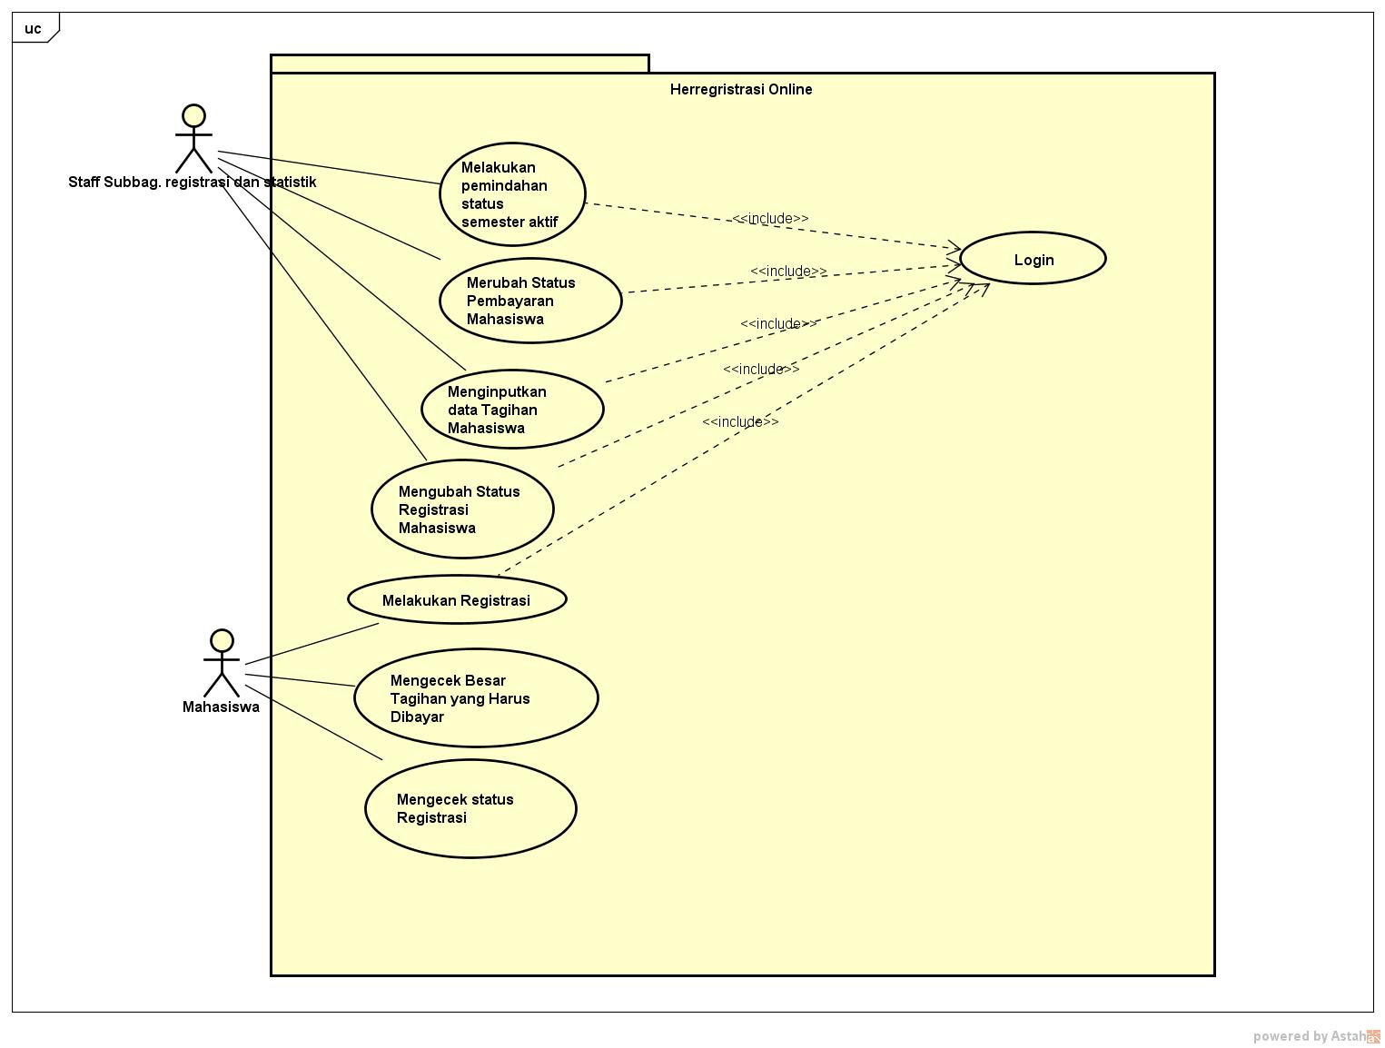

Fungsi 1: Login
Tabel 3 Fungsi Login
ID | USE CASE | DESKRIPSI
UC-01 | Login | Agar dapat masuk ke sistem baik mahasiswa, maupun admin (Staff Subbag. Registrasi dan Statistik) diharuskan terlebih dahulu untuk melakukan login, hal ini dierlukan untuk keamanan pada sistem. Untuk itu sistem telah menyimpan NIM dan PIN mahasiswa dalam databaseLoginMahasiswa yang diperlukan untuk login mahasiswa ke laman registrasi, sistem juga menyimpan username dan password yang diperlukan oleh petugas registrasi untuk login dalam databaseLoginAdmin jadi hanya staff yang memiliki username dan passwordlah yang dapat login ke aplikasi.

Skenario: Use Case Login Mahasiswa

Tabel 4 Scenario Use Case Login
Use Case | Login
Actors | Mahasiswa  Admin (Staff Subbag. Registrasi dan Statistik)
Precondition | Mahasiswa sudah memiliki NIM dan PIN Bank  Admin Registrasi sudah memiliki user name dan password
Descrription | - Aktor menginputkan pilihan akan login menggunakan akun mahasiswa atau sebagi Admin.  - Jika login sebagai mahasiswa maka pada bagian username dan password mahasiswa memasukkan NIM sebagai Usernamenya dan PIN sebagai Passwornya  - Sistem akan memeriksa databaseMahasiswa untuk memeriksa apakah NIM yang diinputkan ada di dalam database, jika tidak ada login gagal sebaliknya jika ada maka sistem kemudian akan memeriksa apakah PIN yang dimasukkan sesuai dengan NIMnya, jika tidak sesuai login gagal jika sesuai login berhasil.  - Mahasiswa akan diperiksa status registrasimya jika statusnya adalah siap registrasi maka masuk ke laman registrasi jika statusnya belum siap registrasi maka akan masuk ke laman notifikasi bahwa registrasi belum bisa dilakuan.  - Jika Login sebagai Admin Registrasi maka admin memasukkan username(NIP) dan Password  - Sistem akan memeriksa database Petugas untuk memeriksa apakah username yang diinputkan ada di dalam database, jika tidak ada login gagal sebaliknya jika ada maka sistem kemudian akan memeriksa apakah Password yang dimasukkan sesuai dengan Usernamenya, jika tidak sesuai login gagal jika sesuai login berhasil
Extension | -
Exception | Gagal melakukan login
Result | Mahasiswa dapat masuk ke laman registrasi  Staff Subbag. Registrasi dan Statistik masuk ke laman admin registrasi

Diagram Aktivitas: Login

Gambar 2 Diagram Aktifitas Login
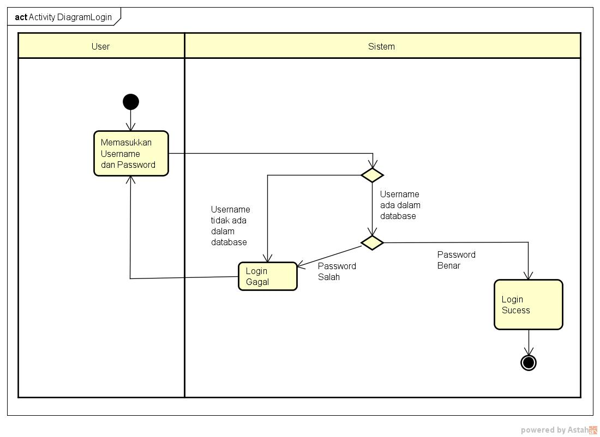

Diagram Sekuens: Login

Gambar 3 Diagram Sekuens Login
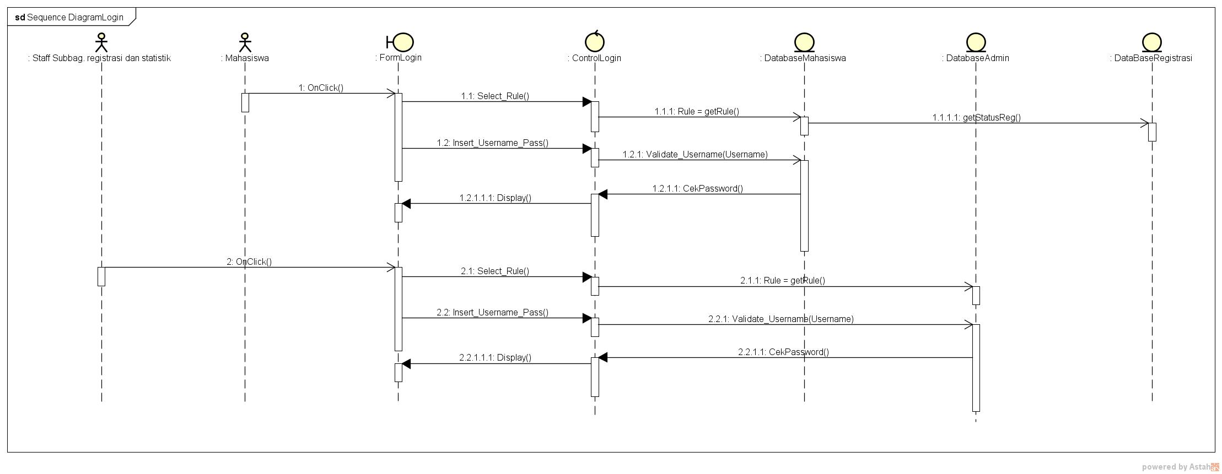

Diagram Collaboration: Login

Gambar 4 Diagram Collaboratio Login
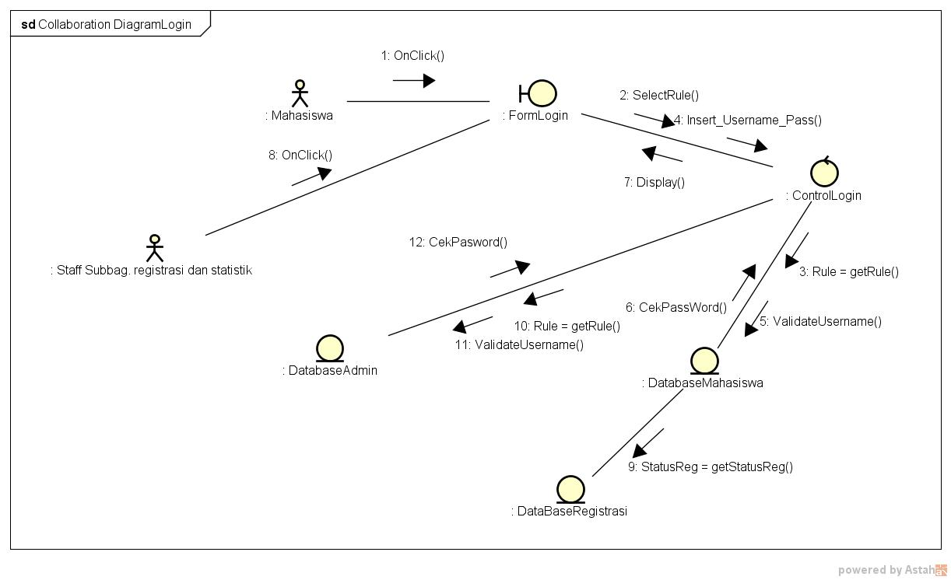

Diagram Kelas: Login

Gambar 5 Diagram Kelas Login
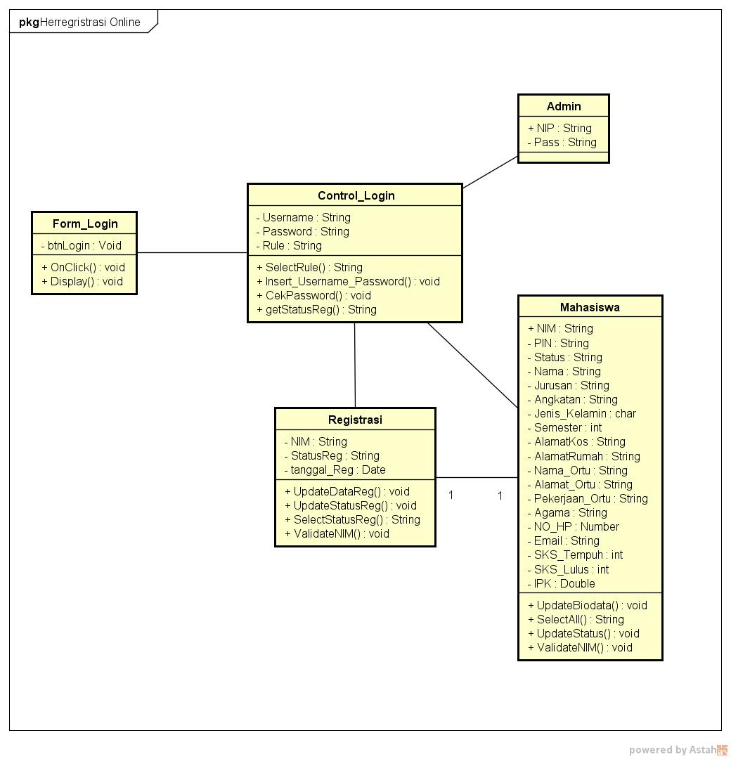

Fungsi 2: Melakukan pemindahan status semester aktif
Tabel 5 Fungsi Melakukan Pemindahan Status Semester Aktif

ID | USE CASE | DESKRIPSI
UC-02 | Melakukan pemindahan status semester aktif | Setelah selesainya masa perkuliahan satu semester maka status mahasiswa menjadi tidak aktif, dan status ini akan berubah menjadi aktif saat dimulainya semester baru tentu saja setelah mahasiswa melakukan heregistrasi. Disini petugas yang bertugas untuk menonaktifkan status mahasiswa adalah Staff Subbag. Registrasi dan Statistik

Skenario: Use case melakukan pemindahan status semester aktif
Tabel 6 Skenario Use Case Melakukan Pemindahan Status Semester Aktif

Use Case | Melakukan pemindahan status semester aktif
Actors | Staff Subbag. Registrasi dan Statistik
Precondition | -
Descrription | - Staff Subbag. Registrasi dan Statistik mengubah status mahasiswa menjadi tidak aktif
Extension | -
Exception | -
Result | Status mahasiswa menjadi tidak aktif

Diagram Aktifitas: Melakukan pemindahan status semester aktif

Gambar 6 Diagram Aktifitas Melakukan Pemindahan Status Semester Aktif
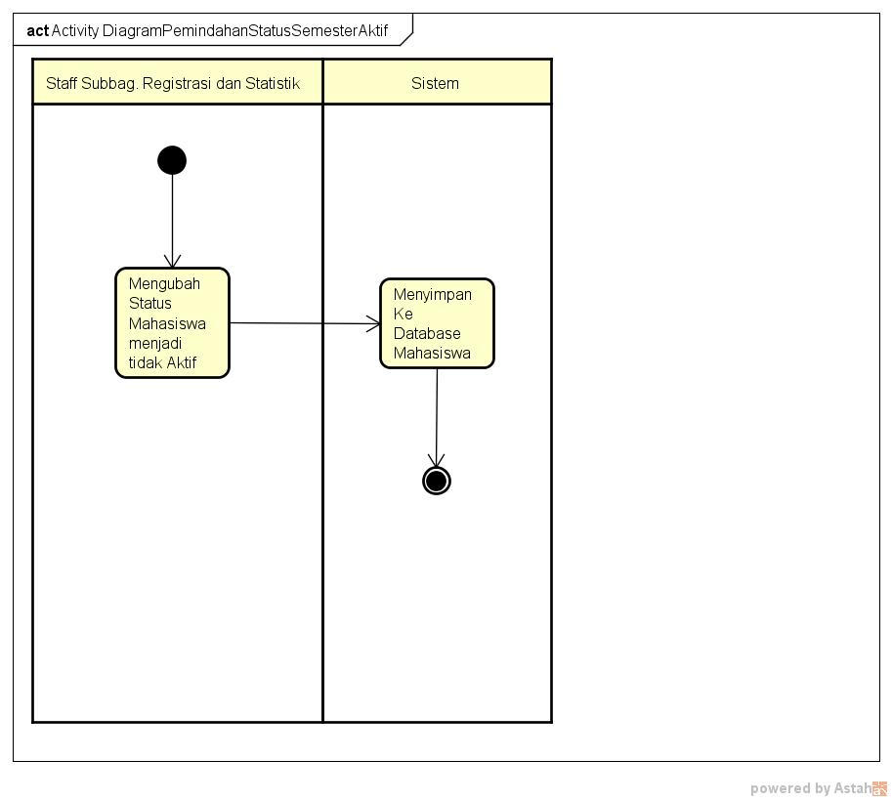

Diagram Sekuens: Melakukan pemindahan status semester aktif

Gambar 7 Diagram Sekuens Melakukan Pemindahan Status Semester Aktif
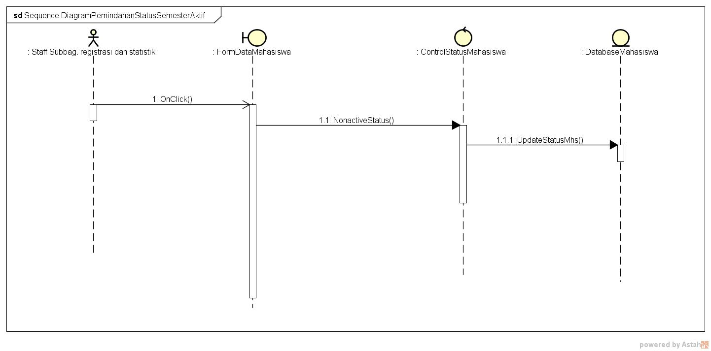

Diagram Collaboration: Melakukan pemindahan status semester aktif

Gambar 8 Diagram Collaboration Melakukan Pemindahan Status Semester Aktif
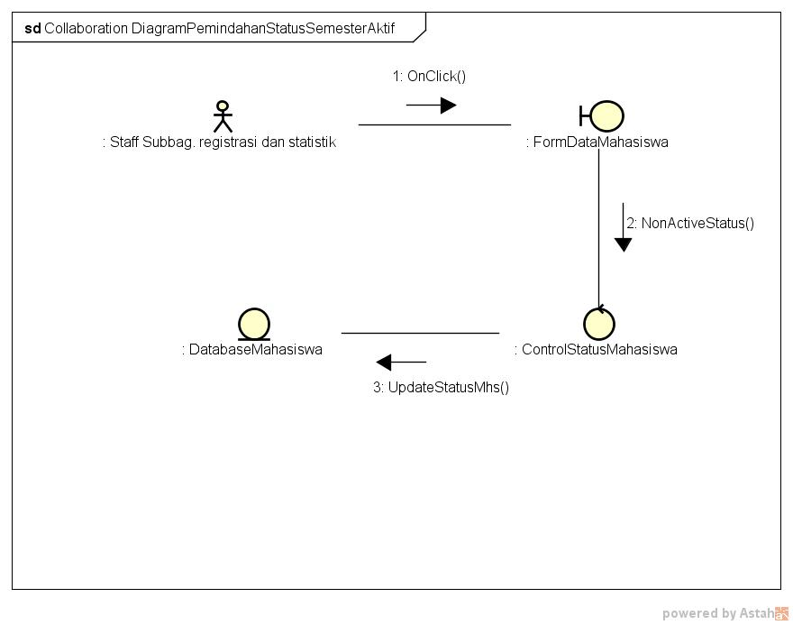

Diagram Kelas: Melakukan pemindahan status semester aktif

Gambar 9 Diagram Kelas Melakukan Pemindahan Status Semester Aktif
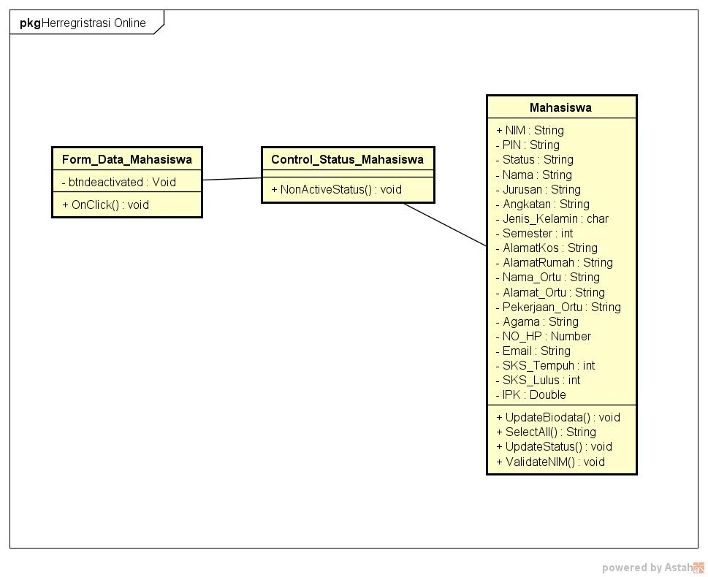

Fungsi 3: Mengubah Status Registrasi Mahasiswa
Tabel 7 Fungsi Mengubah Status Registrasi Mahasiswa

ID | USE CASE | DESKRIPSI
UC-03 | Mengubah status registrasi mahasiswa | Untuk mempersiapakan registrasi bagi mahasiswa status registrasi mahasiswa akan diubah menjadi default belum siap registrasi, status ini akan berubah menjadi siap registrasi saat mahasiswa sudah membayar tagihan dan menjadi sudah registrasi saat mahasiswa selesai melakukan registrasi.

Skenario: Use case mengubah status registrasi mahasiswa
Tabel 8 Skenario Use Case Mengubah Status Registrasi Mahasiswa
Use Case | Mengubah status registrasi mahasiswa
Actors | Staff Subbag. Registrasi dan Statistik
Precondition | -
Descrription | - Staff Subbag. Registrasi dan Statistik merubah status registrasi mahasiswa menjadi belum siap registrasi.
Extension | -
Exception | -
Result | Status registrasi mahasiswa menjadi belum siap registrasi

Diagram Aktifitas: Mengubah Status Registrasi Mahasiswa
Gambar 10 Mengubah status registrasi mahasiswa
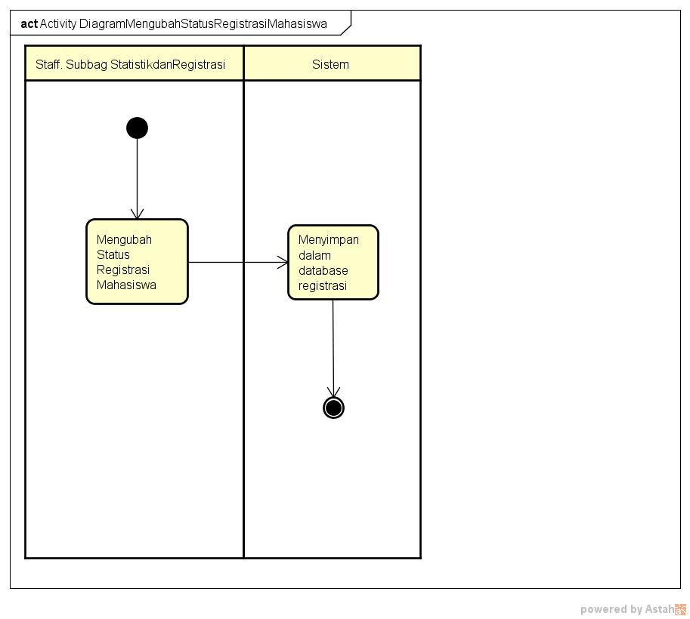

Diagram Sekuens: Mengubah status registrasi mahasiswa

Gambar 11 Mengubah status registrasi mahasiswa
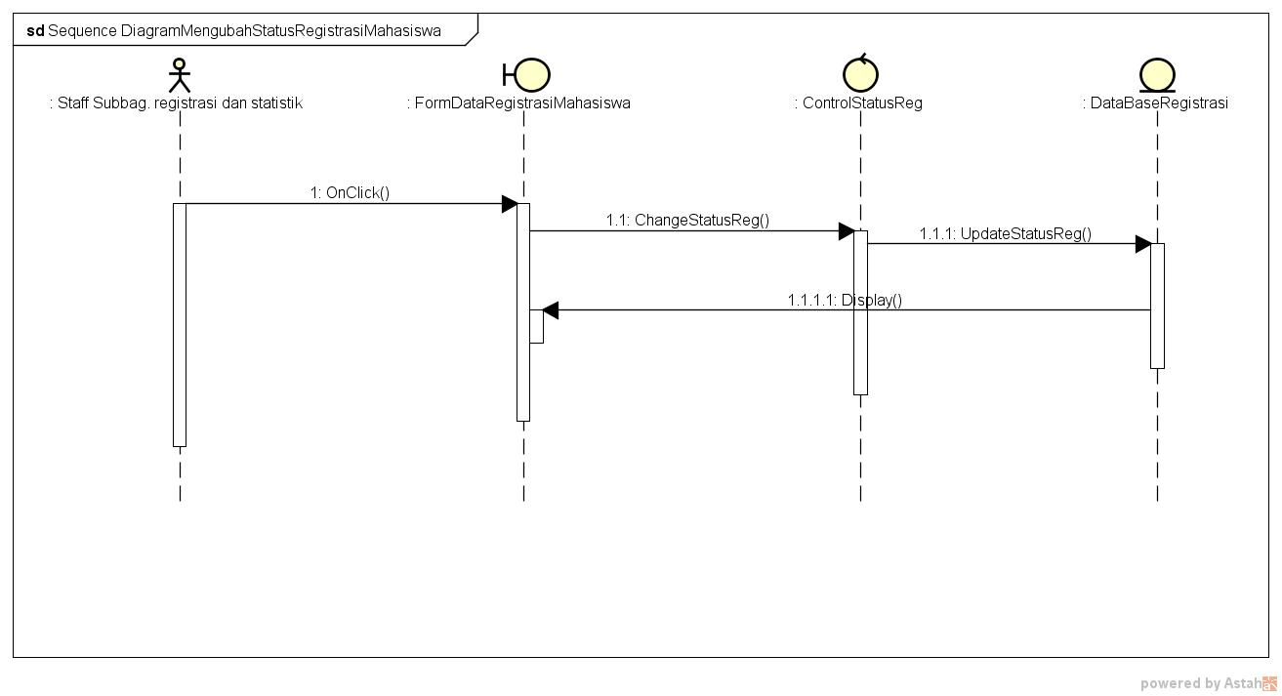

Diagram Collaboration: Mengubah status registrasi mahasiswa
Gambar 12 Collaboration Diagram Mengubah status registrasi mahasiswa
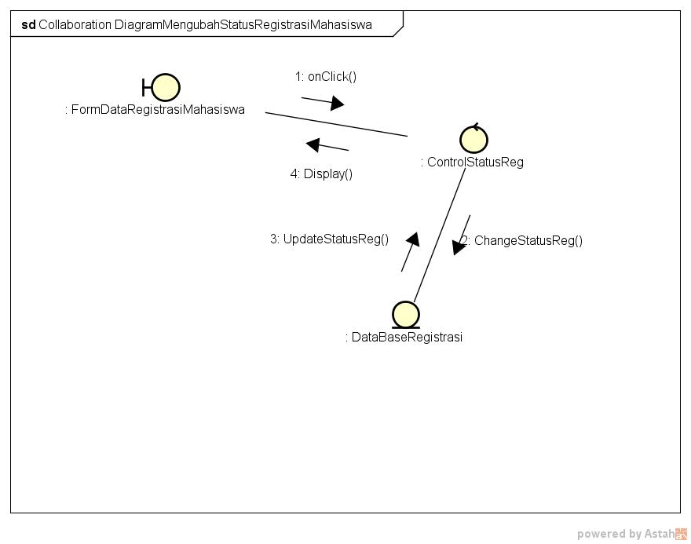

Diagram Kelas: Mengubah Status Registrasi Mahasiswa

Gambar 13 Diagram Kelas Mengubah status registrasi mahasiswa
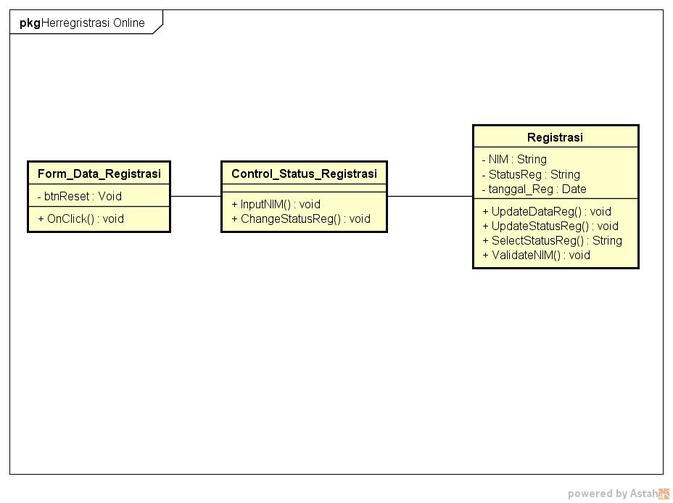

Fungsi 4: Menginputkan data tagihan mahasiswa
Tabel 9 Fungsi Menginputkan data tagihan mahasiswa
ID | USE CASE | DESKRIPSI
UC-04 | Menginputkan data tagihan ke bank | Data tagihan mahasiswa yang dibuat oleh bagian keuangan akan diinputkan ke sistem yaitu akan disimpan dalam database TagihandanPembayaran. Data tagihan ini nantinya akan bisa diakses oleh mahasiswa untuk mengecek besar tagihan yang harus dibayarkannya pada semester ini.

Skenario: Use case menginputkan data tagihan mahasiswa
Tabel 10 Skenario Use Case Menginputkan data tagihan mahasiswa
Use Case | Menginputkan data tagihan
Actors | Staff Subbag. Registrasi dan Statistik
Precondition | Data tagihan mahasiswa sudah dikeluarkan oleh bagian keuangan
Descrription | - Staff Subbag. Registrasi dan statistik menginputkan data tagihan  - Disimpan dalam database TagihandanPembayaran
Extension | -
Exception | -
Result | Mahasiswa dapat membayar ke bank

Diagram Aktifitas: Menginputkan data tagihan mahasiswa
Gambar 14 Diagram Aktifitas Menginputkan data tagihan mahasiswa
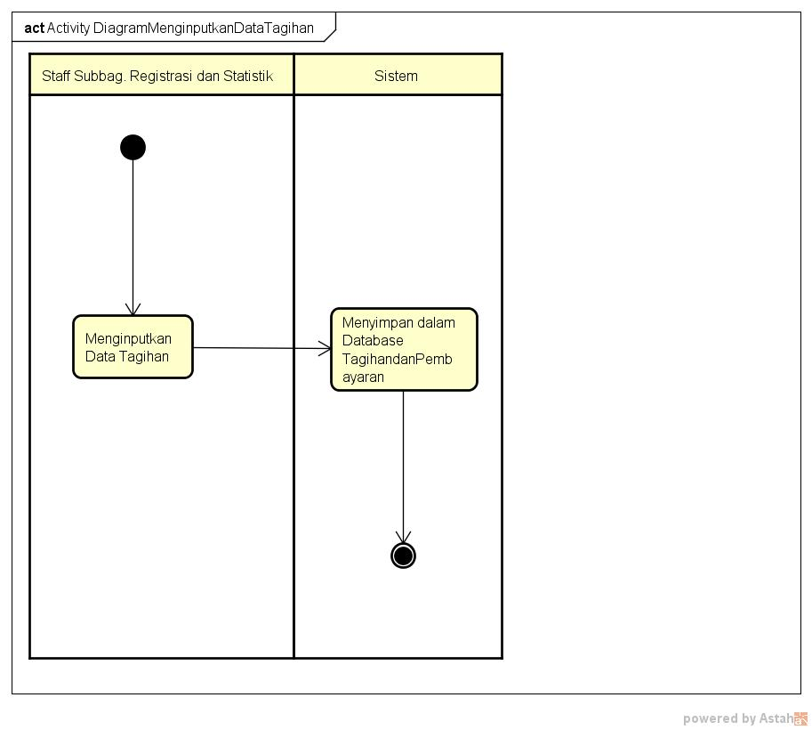

Diagram Sekuens: Menginputkan data tagihan
Gambar 15 Diagram Sekuens Menginputkan data tagihan
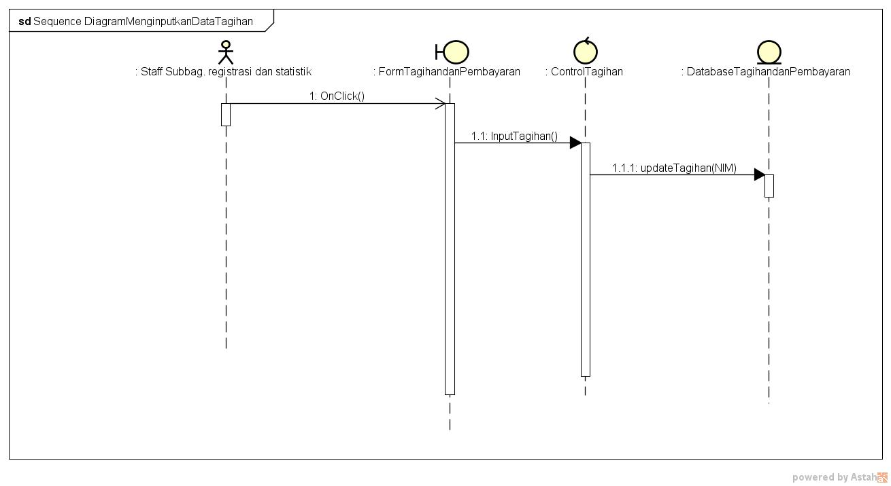

Diagram Collaboration: Menginputkan data tagihan mahasiswa

Gambar 16 Diagram Collaboration Menginputkan data tagihan mahasiswa
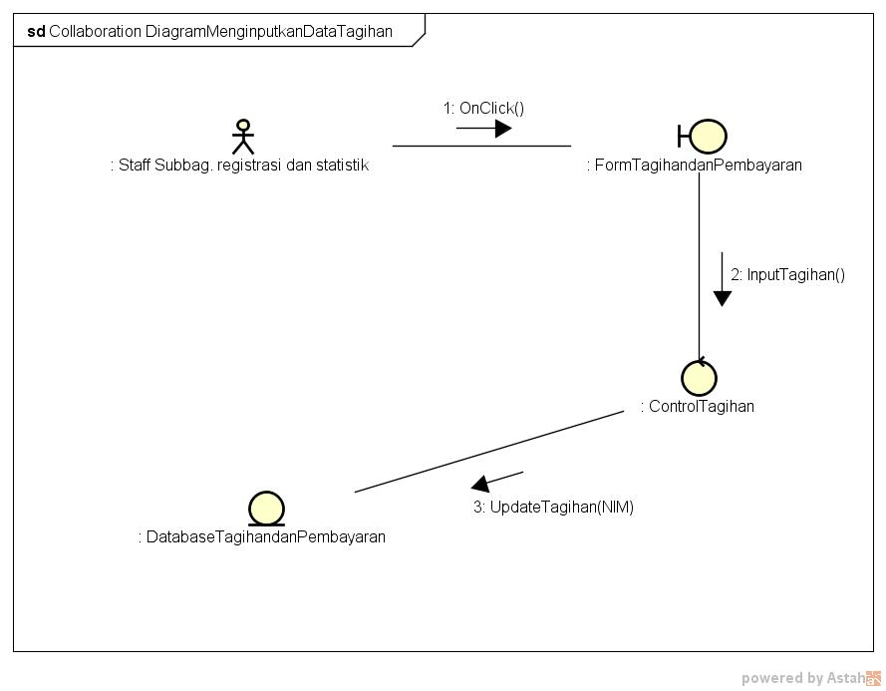

Diagram Kelas: Menginputkan data tagihan mahasiswa
Gambar 17 Diagram Kelas Menginputkan data tagihan ke bank
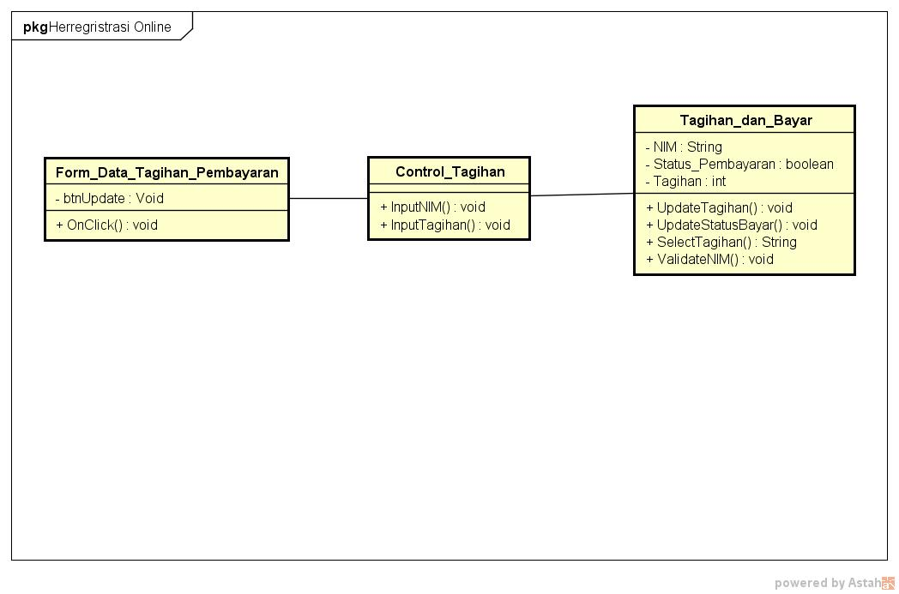

Fungsi 5: Merubah status pembayaran mahasiswa

Tabel 11 Fungsi Merubah Status Pembayaran Mahasiswa

ID | USE CASE | DESKRIPSI
UC-05 | Merubah status pembayaran mahasiswa | Data pembayaran mahasiswa oleh bank akan diserakan pada bagian pendidikan, tugas dari Admin heregistrasi adalah menginputkan data pembayaran mahasiswa tersebut kedalam database TagihandanPembayaran. Tujuan diinputkanya data tersebut adalah untuk pengaturan bahwa mahasiswa yang sudah membayar di bank dapat melakukan registrasi jadi jika dalam data TagihandanPembayaran sudah tertera bahwa mahaiswa sudah melunasi tagihan maka mahasiswa tersebut dapat heregistrasi.

Skenario: Use case menrubah status pembayaran mahasiswa

Tabel 12 Skenario Use Case Merubah Status Pembayaran Mahasiswa

Use Case | Merubah status pembayaran mahasiswa
Actors | Staff Subbag. Registrasi dan Statistik
Precondition | Bank menyerahkan hasi pembayaran mahasiswa ke bagian pendidikan
Descrription | - Staff Subbag. Pendidikan dan evaluasi menginputkan data pembayaran mahasiswa (mengubah Status mahasiswa yang sudah membayar)  - Disimpan dalam database TagihandanPembayaran
Extension | -
Exception | -
Result | Mahasiswa dapat melakukan Registrasi

Diagram Aktifitas: Merubah status pembayaran mahasiswa

Gambar 18 Diagram Aktifitas Merubah Status Pembayaran Mahasiswa

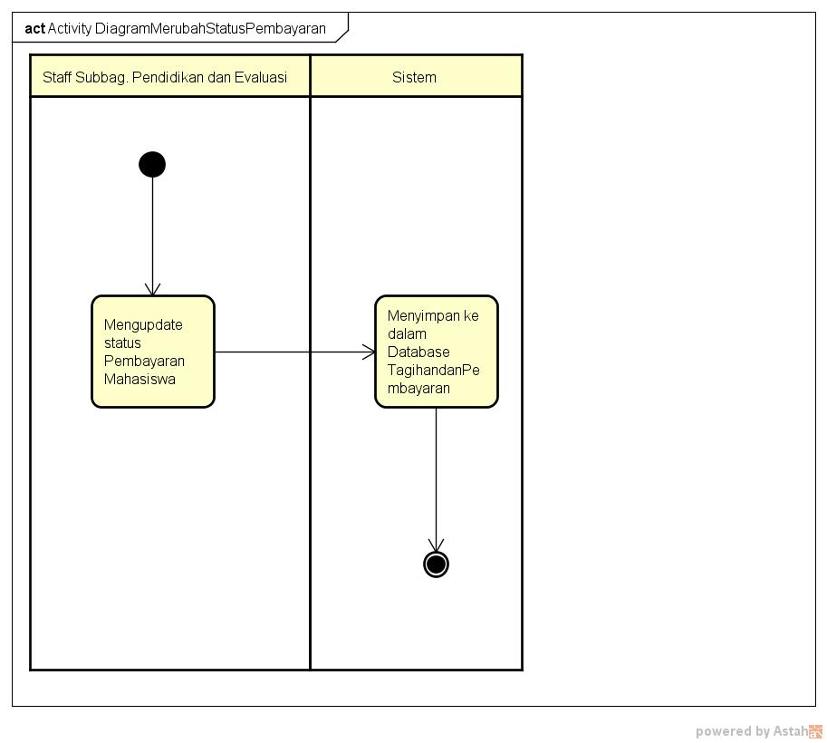

Diagram Sekuens: Merubah status pembayaran mahasiswa

Gambar 19 Diagram Sekuens Merubah Status Pembayaran Mahasiswa
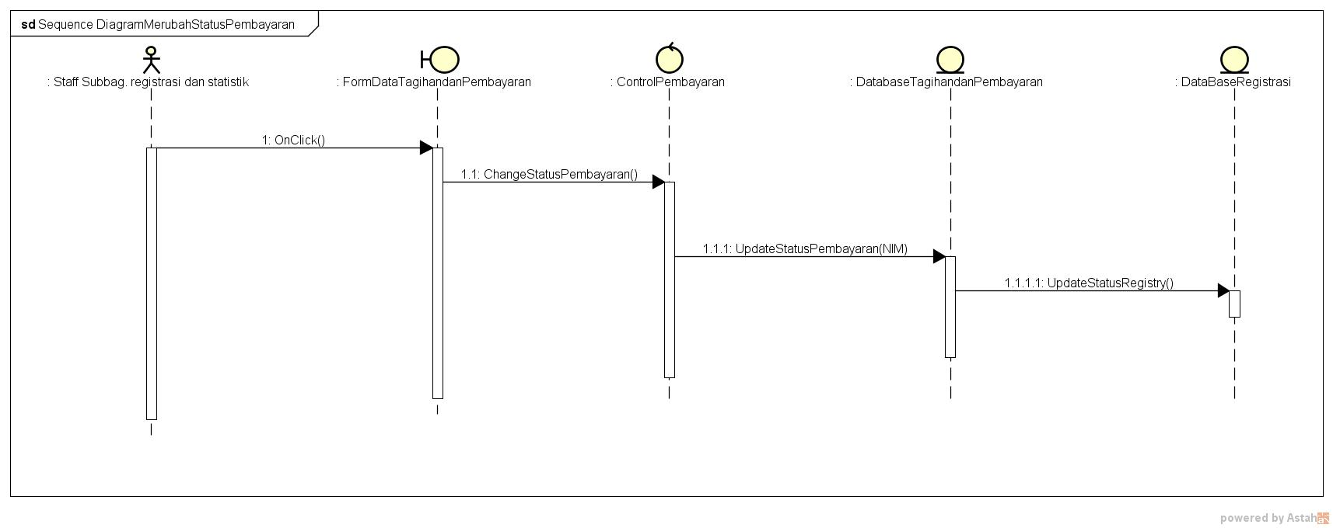

Diagram Collaboration: Merubah status pembayaran mahasiswa
Gambar 20 Diagram Collaboration Merubah Status Pembayaran Mahasiswa
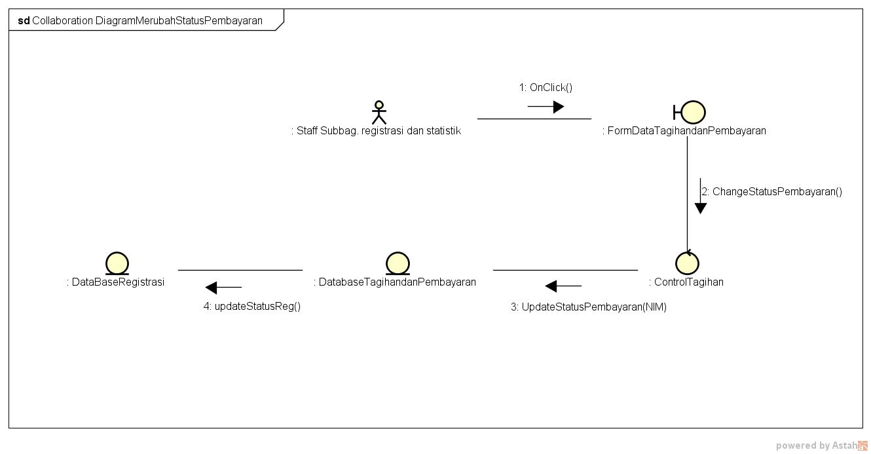

Diagram Kelas: Merubah status pembayaran mahasiswa
Gambar 21 Diagram Kelas Merubah Status Pembayaran Mahasiswa
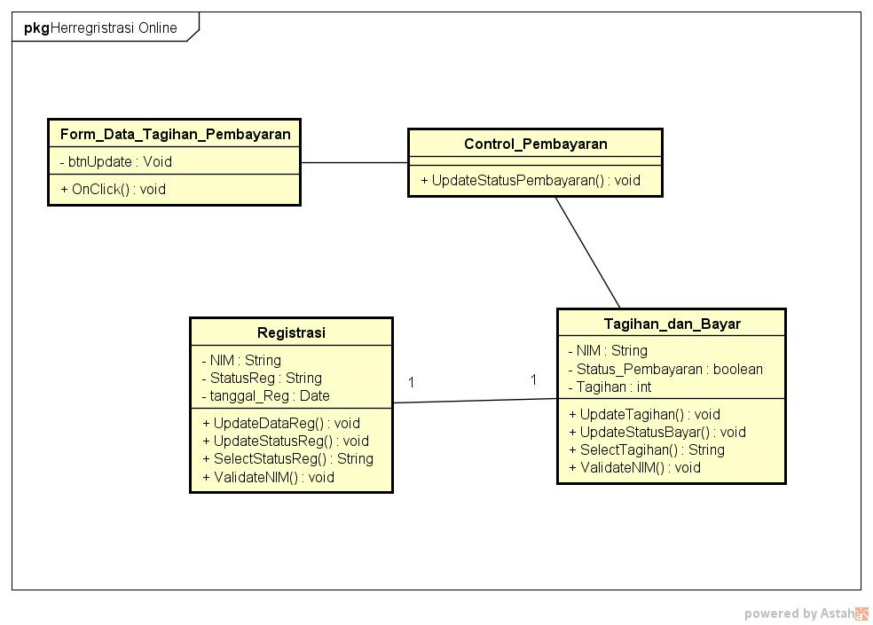

Fungsi 6: Mengecek besar tagihan yang harus dibayar
Tabel 13Fungsi Mengecek besar tagihan yang harus dibayar
ID | USE CASE | DESKRIPSI
UC-05 | Mengecek besar tagihan yang harus dibayar | Aplikasi heregistrasi online Universitas sebelas maret menyediakan fitur untuk mahasiswa yaitu mengecek besarnya tagihan yang harus dibayarkannya pada semester ini. Mahasiswa hanya perlu mengetikkan NIM nya untuk menampilkan besar tagihan yang harus dibayarkannya.

Skenario: Use case mengecek besar tagihan yang harus dibayar
Tabel 14 Skenario Use Case Mengecek besar tagihan yang harus dibayar
Use Case | Mengecek besar tagihan yang harus dibayar
Actors | Mahasiswa
Precondition | Data tagihan telah dikeluarkan oleh pihak keuangan
Descrription | - Mahasiswa mengetikkan NIM  - Ditampilkan besarnya tagihan yang harus dibayarkan jika NIM ada dalam database Tagihan  - Ditampilkan message NIM tidak terdaftar jika NIM tidak ditemukan dalam database
Extension | -
Exception | NIM yang diinputkan salah
Result | Mahasiswa mengetahui besar tagihan yang harus dibayar dibank

Diagram Aktifitas: Mengecek besar tagihan yang harus dibayar
Gambar 22 Diagaram Aktifitas Mengecek besar tagihan yang harus dibayar
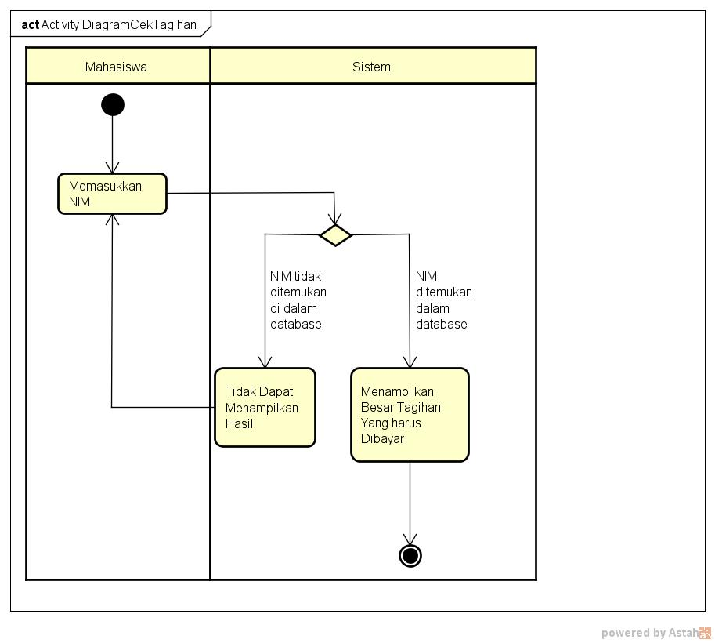

Diagram Sekuens: Mengecek besar tagihan yang harus dibayar
Gambar 23 Diagaram Sekuens Mengecek besar tagihan yang harus dibayar
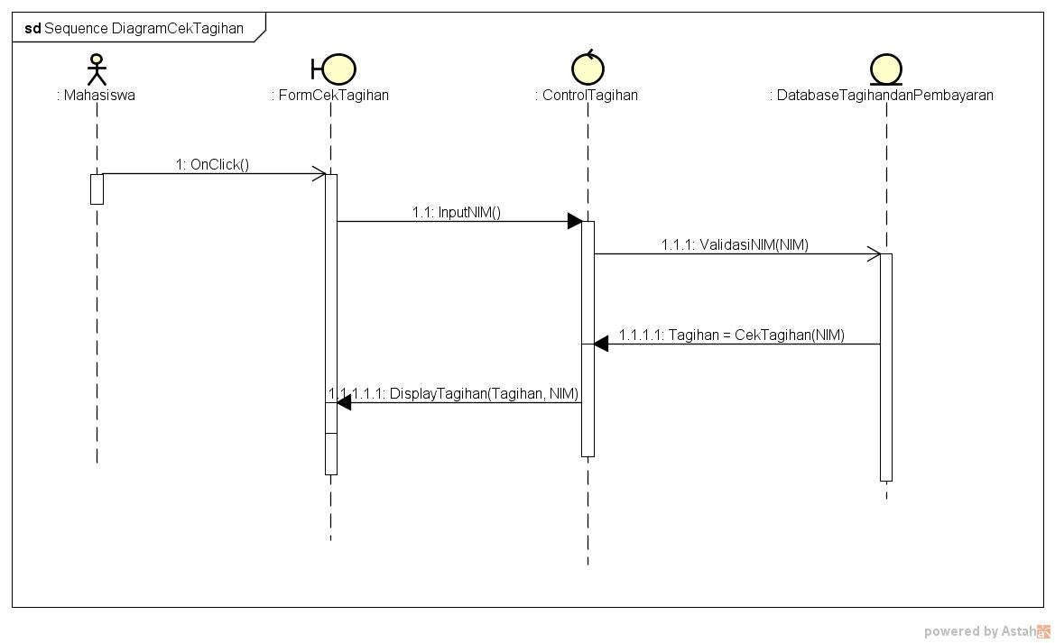

Diagram Collaboration: Mengecek besar tagihan yang harus dibayar
Gambar 24 Diagaram Collaboration Mengecek besar tagihan yang harus dibayar
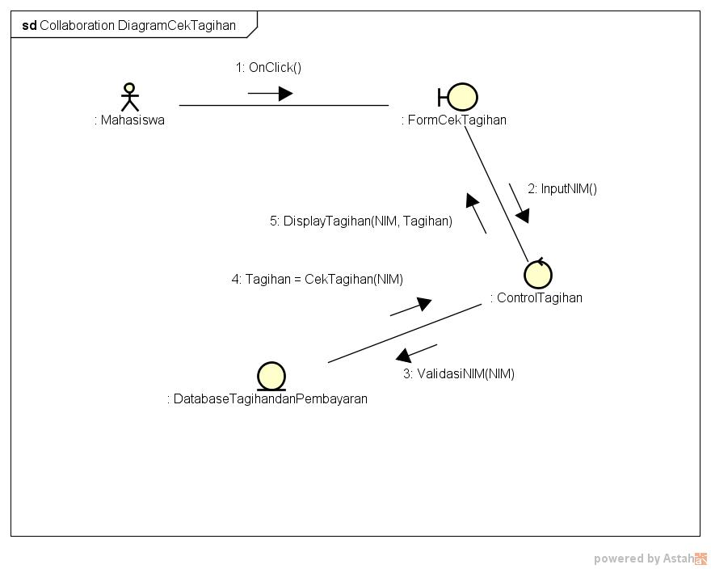

Diagram Kelas: Mengecek besar tagihan yang harus dibayar
Gambar 25 Diagaram Kelas Mengecek besar tagihan yang harus dibayar
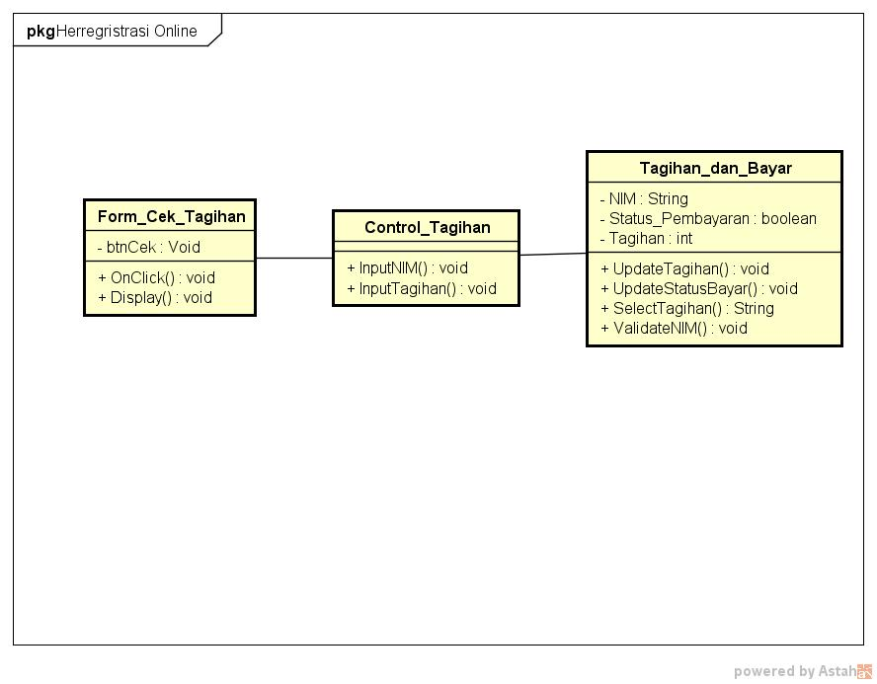

Fungsi 7: Melakukan registrasi
Tabel 15 Fungsi Melakukan Registrasi

ID | USE CASE | DESKRIPSI
UC-07 | Melakukan registrasi | Setiap awal semester mahasiswa diharuskan untuk melakukan heregistrasi. Kegiatan ini digunakan untuk mendata mahasiswa yang aktif pada semester ini. Mahasiswa dapat melakukan perubahan pada biodatanya misalnya perubahan alamat tinggal. Setelah selesai melakukan registrasi status mahasiswa akan menjadi aktif sehingga mahasiswa tersebut berhak untuk melakukan kegiatan perkuliahan yang diawali dengan pengisian kartu rencana studi (KRS). Mahasiswa juga dapat mencetak biodatnaya sebagai bukti fisik bahwa mahasiswa tersebut sudah melakukan heregistrasi pada semester ini.

Skenario: Use case melakukan registrasi
Tabel 16 Skenario Use Case Melakukan Registrasi

Use Case | Melakukan registrasi
Actors | Mahasiswa
Precondition | Mahasiswa sudah membayar ke bank, Data Pembayaran Mahasiswa sudah diinputkan kedalam sistem oleh Admin (Staff. Registrasi dan Statistik)
Descrription | - Sistem akan menampilkan database biodata diri mahasiswa yang lama  - Mahasiswa mengupdate biodata diri  - Mahasiswa mencetak biodata
Extension | -
Exception | Mahasiswa gagal melakukan registrasi
Result | Status mahasiswa menjadi aktif sehingga dapat melakukan kegiatan perkuliahan

Diagram Aktifitas: Melakukan registrasi

Gambar 26 Diagram Aktifitas Melakukan Registrasi
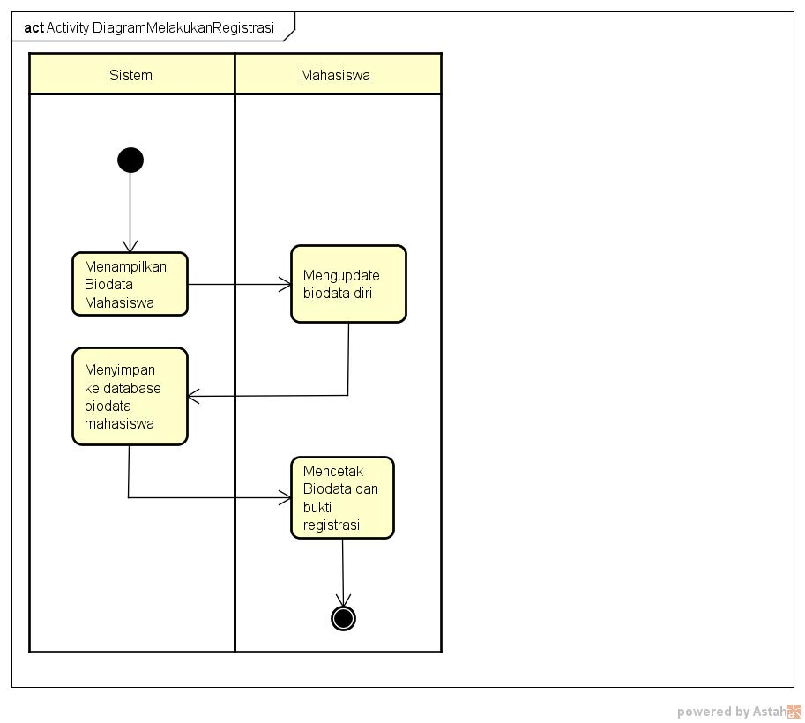

Diagram Sekuens: Melakukan registrasi
Gambar 27 Diagram Sekuens Melakukan Registrasi
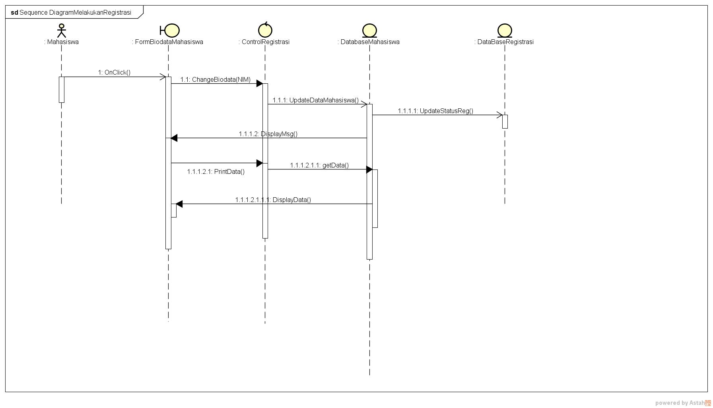

Diagram Collaboration: Melakukan registrasi

Gambar 28 Diagram Collaboration Melakukan Registrasi
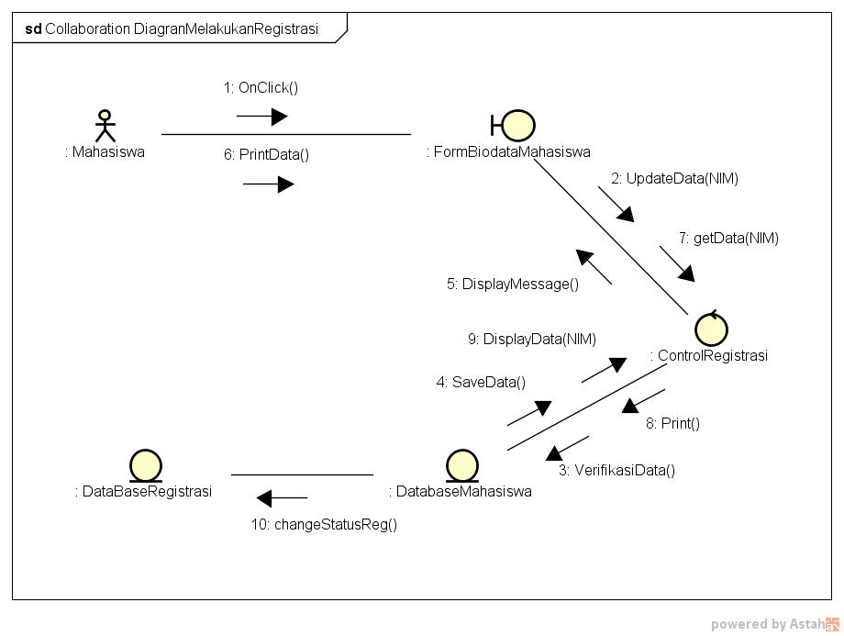

Diagram Kelas: Melakukan registrasi
Gambar 29 Diagram Kelas Melakukan Registrasi
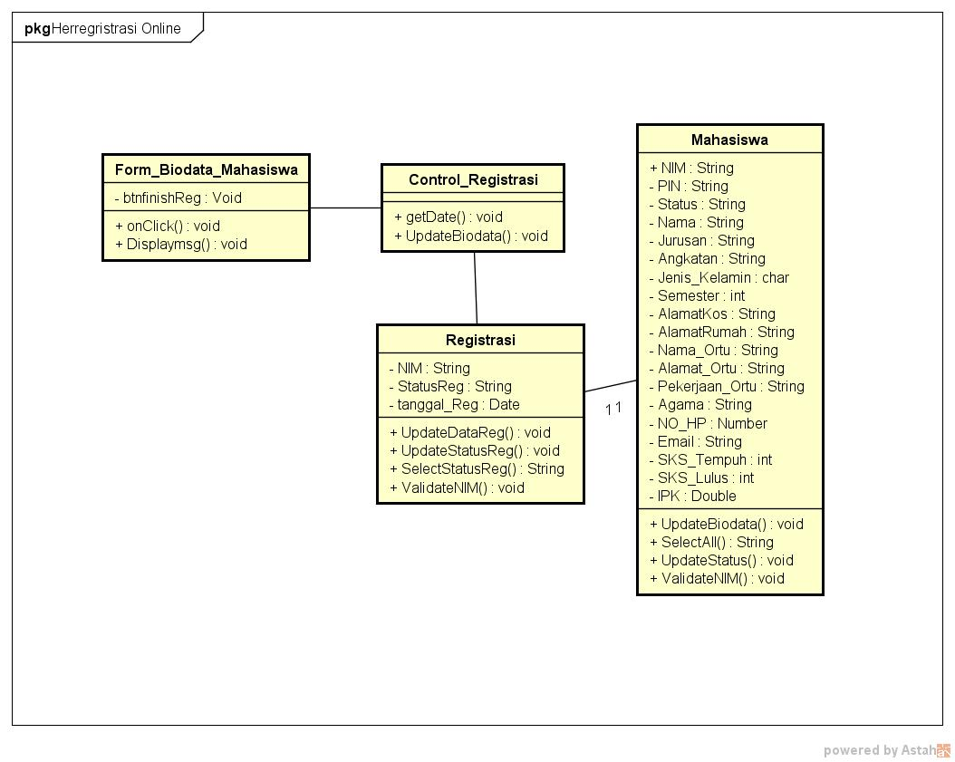

Fungsi 8: Mengecek status registrasi
Tabel 17 Fungsi Mengecek Status Registrasi

ID | USE CASE | DESKRIPSI
UC-08 | Mengecek status registrasi | Setelah melakukan pembayaran mahasiswa tidak langsung dapat melakukan registrasi melainkan harus menunggu dari pihak admin agar status registrasi mahasiswa siap registrasi. Untuk mengecek apakah mahasiswa sudah siap registrasi atau belum maka aplikasi Heregistrasi Universitas Sebelas Maret menyediakan fitur untuk cek status registarsi. Untuk mengecek status registarsi mahasiswa tinggal meinputkan NIM nya baru akan ditampilkan status mahasiswa dengan NIM tersebut.

Skenario: Use case Mengecek status registrasi
Tabel 18 Skenario Use Case Mengecek Status Registrasi

Use Case | Mengecek status registrasi
Actors | Mahasiswa
Precondition | Mahasiswa memiliki NIM
Descrription | Mahasiswa menginputkan NIM  Sistem Menampilkan Status Registrasi jika NIM ditemukan dalam Database Registarsi  Ditampilkan pesan NIM tidak ditemukan dalam database Registrasi
Extension | -
Exception | NIM yang diinputkan tidak benar
Result | Mahasiswa mengetahui status registrasinya

Diagram Aktifitas: Mengecek status registrasi
Gambar 30 Diagram Aktifitas Mengecek Status Registrasi
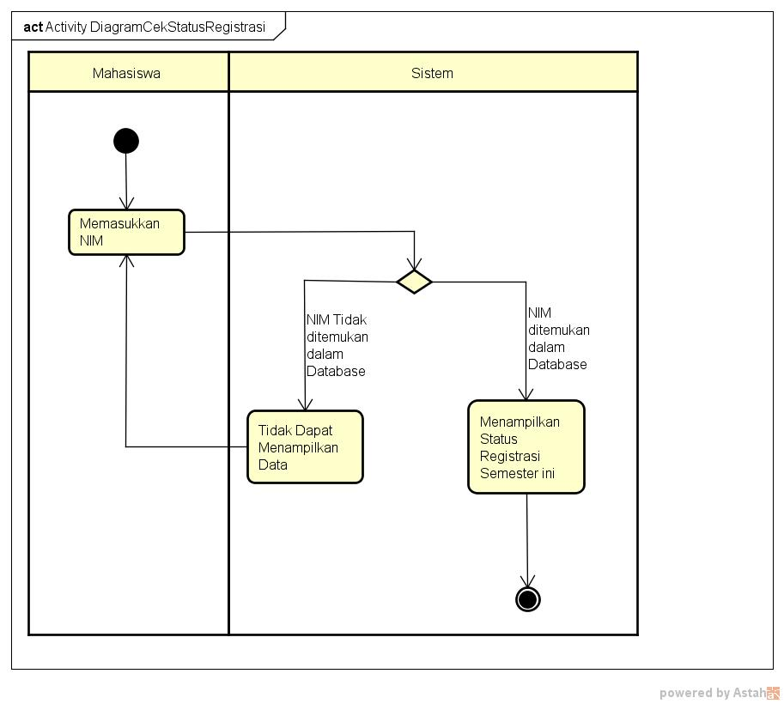

Diagram Sekuens: Mengecek status registrasi
Gambar 31 Diagram Sekuens Mengecek Status Registrasi
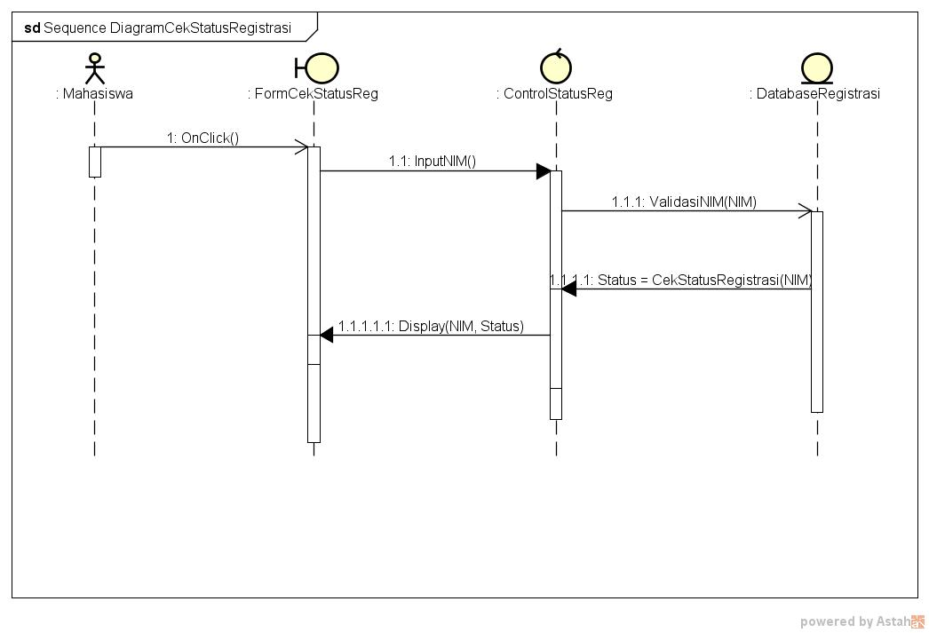

Diagram Collaboration: Mengecek status registrasi
Gambar 32 Diagram Collaboration Mengecek Status Registrasi
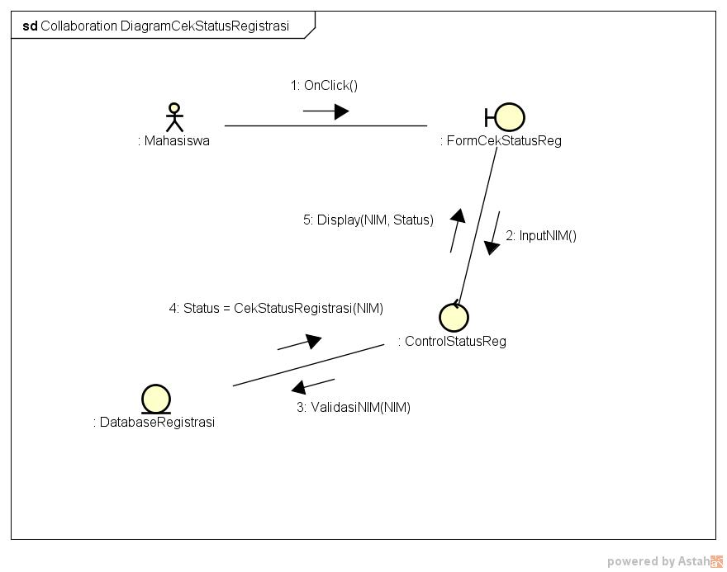

Diagram Kelas: Mengecek status registrasi
Gambar 33 Diagram Kelas Mengecek Status Registrasi
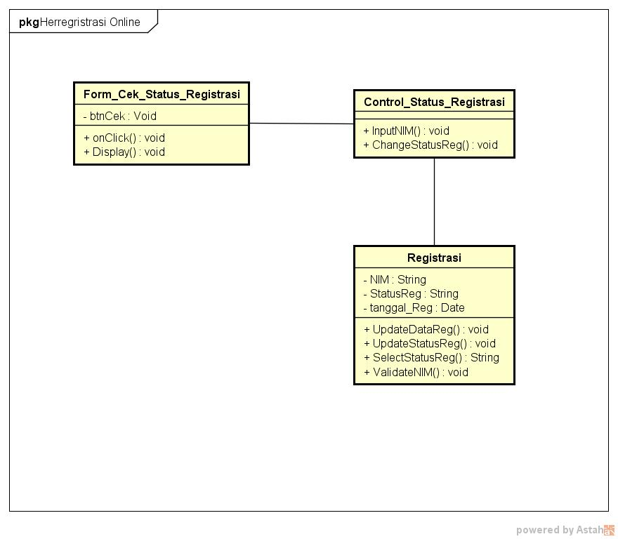
- Deskripsi Kelas Pengendali
Tabel 19 Deskripsi Kelas Pengendali
No. | Nama | Atribut | Metode | Tugas
1 | Control Tagihan |  | - InputNIM, InputTagihan | Menerima inputan NIM mahasswa untuk dicocokan ke database Tagihan dan pembayaran, melakukan operasi update data tagihan
2 | Control Pembayran |  | - UpdateStatusPembayaran, | Melakukan Operasi update status bayar
3 | Control Status Registarsi |  | - InputNIM, ChangeStatusRegistrasi | Menerima inputan NIM mahasswa untuk dicocokan ke database registrasi, melakukan operasi update data registrasi
4 | Control Registrasi |  | - getDate, UpdateBiodata | Mendapat tanggal registrasi otomatis saat melakukan registrasi
5 | Control Login | Username, password, rule | - selectRule, InsertUsername_Password, Display | Mengecek User login sebagai apa (Mahasiswa atau Staff), mengecek validasi dari username yang dimasukkan dan mengecek apakah password benar atau tidak.
6 | Control Staus Mahasiswa |  | - NonactiveStatus | Menjadikan semua status mahasiswa menjadi tidak aktif

- Deskripsi Kelas Entity (Persisten)

Tabel 20 Deskripsi Kelas Entity (Persisten)
No. | Nama | Atribut | Metode | Tugas
1 | Database Registrasi | NIM, Status Registrasi, Tanggal Registarsi | - UpdateDataRegistrasi, UpdateStatusRegistrasi, getStatusRegistrasi, cekStatusRegistrasi | Menyimpan data registrasi mahasiswa, melakukan operasi untuk Update data registrasi (tanggal registrasi) dan status registrasi, untuk operasi select query untuk mendapatkan status registrasi dari mahasiswa tertentu
2 | Dtabase Mahasiswa | NIM, PIN, Status, Nama, Jurusan, Angkatan, Jenis_Kelamin, Semester, AlamatKos, AlamatRumah, Nama_Ortu, Alamat_Ortu, Pekerjaan_Ortu, Agama, No_HP, Email, SksTempuh, SksLulus, IPK | - UpdateData | Menyimpan biodata mahasiswa, melakukan operasi untuk update data mahasiswa termasuk update status mahasiswa.
3 | Database Tagihan dan Pembayaran | NIM, Tagihan, StatusBayar | - UpdateTagihan, UpdateStatusBayar, Cek Tagihan | Menyimpan data tagihan dan pembayaran mahasiswa, melakukan operasi untuk Update data tagihan dan status registrasi, untuk operasi select query untuk mendapatkan status bayar dari mahasiswa tertentu
4 | Database Admin | NIP, Password |  | Menyimpan data admin yang digunkan untuk proses login

- Deskripsi Kelas Boundary

Tabel 21 Deskripsi Kelas Boundary

No. | Nama | Atribut | Metode | Tugas
1 | FormLogin | btnlogin | - OnClick  - Display | Antarmuka proses login user (Mahasiswa dan Admin)
2 | Form Biodata Mahasiswa | btnfinishReg | - Onclick Displaymsg | Antarmuka proses menaampilkan Biodata mahasiswa untuk proses update data mahasiswa saat registrasi
3 | Form Data Tagihan dan Pembayaran | btnUpdate | - Onclick | Antarmuka proses menampilkan Data Tagihan dan Status bayar mahasiswa serta tanggal bayar dan nama bank tempat bayar
4 | Form Data Mahasiswa | btndeactivated | - Onclick | Antarmuka proses menampilkan data mahasiswa (Biodata Mahasiswa dan Status Mahasiswa)
5 | Form Data Registrasi | btnReset | - Onclick | Antarmuka proses menampilkan Data Registrasi Mahasiswa ( Status Registrasi Mahasiswa beserta Tanggal Registrasi)
6 | Form Cek Status Registrasi | Btncek | - Onclick Display | Antarmuka Proses pengecekan Status Registrasi Mahasiswa (sudah siap registrasi atau belum)
7 | Form Cek Tagihan | Btncek | - Onclick Display | Antamuka Proses Pengecekan besar tagihan yang harus dibayarkan Mahasiswa pada semester ini

Deskripsi Kelas-kelas Global
Gambar 34 Kelas Global
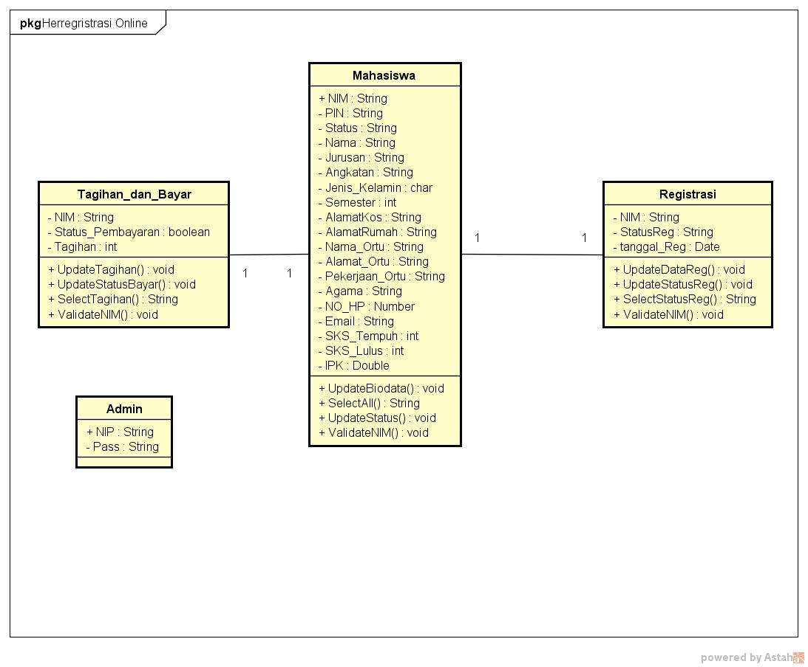

Ringkasan Kebutuhan

Ringkasan Kebutuhan Fungsional
Tabel 22 Ringkasan Kebutuhan Fungsional
SRS-Id | Description
SRS-B01 | Autentifikasi Login
SRS-B02 | Search Tagihan
SRS-B03 | Search Status Registrasi
SRS-B04 | Registrasi
SRS-B05 | PrintData
SRS-B06 | Lihat Data Mahasiswa
SRS-B07 | Lihat Data Registrasi
SRS-B08 | Lihat Data Tagihandan Bayaran

Ringkasan Kebutuhan Non Fungsional
Tabel 23 Ringkasan Kebutuhan Non Fungsional
SRS-Id | Parameter | Requirement | Priority
SRS-A01 | Availability | Aplikasi dapat terus beroperasi selama 24 jam perhari | important
SRS-A02 | Reliability | Aplikasi dapat mendeteksi semua kemungkinan error yg terjadi dan menampilkan pesan pada user jika error tersebut muncul. | essential
SRS-A03 | Ergonomy | Aplikasi akan menyuguhkan interface yang user-friendly dan mudah dipahami oleh user. | important
SRS-A04 | Portability | N/A | N/A
SRS-A05 | Memory | Aplikasi ini dapat memanage proses back up data secara optimal sehingga kapasitas memori tidak dalam keadaan kritis | important
SRS-A06 | Response time | Aplikasi dapat melakukan operasi dengan response time yg minimal | Nice to have
SRS-A07 | Safety | N/A | N/A
SRS-A08 | Security | Setiap memasuki sistem diperlukan login. | essential
SRS-A09 | Others 1: Bahasa komunikasi | Semua menu dan tanya jawab harus dalam bahasa Indonesia. | important
SRS-A10 | Lain – lain | Setiap halaman harus terdapat mengandung logo universitas sebelas Maret | important

